Mummi-ihminen IAAS Congressissa Oslossa
Eija Suomalainen
sh-yamk
sairaanhoitaja
HUS, Atek, Hyvinkään sairaala, leikkausosasto
eija.suomalainen@hus.fi
Johdanto
Päiväkirurgian muutos meillä ja muualla on nopeaa. Ikääntyneiden osuus väestöstä ja hoitajapula eivät ole pelkästään suomalainen ilmiö vaan se on yleismaailmallinen. Näin ollen onkin tärkeää pysyä ajassa ja kehittää prosesseja, jotta potilaita pystytään hoitamaan entistä nopeammin ja tehokkaammin, potilasturvallisuutta unohtamatta.
Tähtäimessä Oslo
Olen aina ollut aktiivinen opiskelija ja koulutuksissa kävijä. Yhtään koulutusmatkaa en kuitenkaan ollut aikaisemmin tehnyt ulkomaille. Päiväkirurgisen yhdistyksen 10/2023 jäsenkirjeen innoittamana aloin pohtimaan asiaa. Olisihan se ihanaa käydä ennen eläköitymistä maailman kongressissa.
Matkavalmistelut aloitin marraskuussa 2023. Ensimmäiseksi selvitin työnantajalta mahdollisuudesta lähteä koulutukseen. Seuraavaksi selvitin mahdolliset apurahat ja niiden hakukriteerit. Hakuprosessin aloitin joulukuussa 2023 ja viimeisen haun tein maaliskuussa 2024. Koulutuksen, matkan ja majoituksen maksoin jo helmikuussa ”early birdina”.
Oslossa
Läksin matkaan jo kaksi päivää ennen koulutuksen alkua, jotta ehdin hieman myös tutustua kaupunkiin ja jotta olisin varmasti ajoissa perillä. Lentomatka sujui hyvin ja lentokeli oli upea. Samoin upea oli ilma Oslossa kaikki viisi päivää. Oma hotellikin löytyi hyvin, vaikka mapsi yrittikin ohjata minua alkuun väärään suuntaan.
Ensimmäinen iltapäivä ja ilta kului hotelliin ja lähiympäristöön tutustuen. Toisena päivänä heräsin aikaisin aamiaiselle ja suuntasin jo ennen puolta päivää Kuninkaan linnan puistoon ja sieltä Vigelandin puistoon. Vau, vau ja vau! Etenkin Vigelandin puisto ihastutti ja hämmästytti laajuudellaan ja kauneudellaan. Vigelandin puistosta kävelin Opperatalon lähelle lounaalle.
Ensimmäinen kongressipäivä
IAAS-kongressi pidettiin juna- ja linja-autoaseman lähellä olevassa Radisson Blue Plaza hotellissa. Kongressin avasi Norjan Päiväkirurgisen yhdistyksen presidentti Mads Moxness, jonka jälkeen seurasi Norjan terveysministerin Jan Vestren tervetuliaispuhe.
Luentosarjan aloitti Norjan päiväkirurgian ”isä” Johan Räder. Hänen luennossaan korostui päiväkirurgiaan erikoistuneen yksikön merkitys, selkeät yhdessä luodut kustannustehokkaat ja turvalliset prosessit. Isompaan yleisyksikköön liitettäessä 20% kustannustehokkuudesta menetetään ja henkilöstön tyytyväisyys heikkenee samalla merkittävästi.
Päivän aikana kuultiin toistuvasti sanat kustannustehokas, turvallisuus ja potilaskeskeisyys, koskien anestesioita, toimenpiteitä ja leikkaukseen valmisteluja. Paino- ja ikärajoitukset ovat historiaa. Yhä sairaampia potilaita voidaan turvallisesti hoitaa päiväkirurgisesti, kunhan preoperatiiviset valmistelut on tehty potilaan taustat huomioiden. Erityisesti huomioitavana potilas ryhmänä tuotiin esiin fyysisesti hauraat potilaat.
Uusien IAAS maiden (Kiina, Peru, Intia, Etelä-Korea) esittelyn myötä vahvistui tunne, että on edelleen lottovoitto syntyä Suomeen ja Pohjoismaihin.
Ensimmäisen päivän iltaohjelma
Oslon kaupunki halusi myös toivottaa meidät tervetulleiksi. Puitteet olivat samat kuin Nobelin rauhanpalkinnon saajilla eli Oslon City Hall. Tilaisuus oli rento, vaikka puitteet arvokkaat ja upeat kuten näköala. Tervetuliaistilaisuudessa pääsin tutustumaan myös laajemmin muihin suomalaisiin ja näin nykytermein verkostoitumaan.
Kaupungin talolta riensimme purjelaivaristeilylle, missä saimme nauttia merimaisemista katkarapuja maistellessa. Osa taisi vähän tanssahdellakin laivan kannella tanskalaisten pistettyä bileet pystyyn. Ja taisi siellä Cha, cha, chaakin raikua!

Toinen kongressipäivä
Toisena kongressipäivänä teemoina olivat mm iäkäs potilas, kotiutus ja kipu kotona. Ongelmallisena nähtiin kipupuudutukset, jolloin potilas on täysin kivuton kotiutuessaan ja kipu, osalla voimakas, tulee vasta kotona. Myös opioidien käyttö sairaalassa ja kotona nostettiin esiin. Amerikan opioidikriisi tulee olla mielessä myös muualla etenkin määrättäessä opioideja kotiin.
Hyviä lääkkeitä kivunhoitoon todettiin olevan ketamiini ja dexametasoni. Etenkin kehittyvissä maissa, joissa on puutetta anesteeteista ja anestesialaitteista, ketamiini on korvaamaton lääke. Multimodaalikivunhoito on päivän sana.
Mi Stjernberg luennoi riskistä voimakkaaseen leikkauksen jälkeiseen kipuun ja keinoista sen tunnistamiseksi. Kivunhoidossa tulee aina huomioida potilaan aiempi kiputausta, lääkkeiden käyttö ja muu alttius (naissukupuoli, nuori ikä, taipumus katastrofiajatteluun) pitkittyneelle kivulle. Kipulääkityksen pohjana tulee aina olla parasetamoli + tulehduskipulääke ja potilaan tausta sekä toimenpide huomioiden vahvempi kipulääke ja/tai puudutus.
Siri Rostoftin luento Cognitive failure oli ajatuksia herättävä. Kuka päättää, onko leikkaus potilaalle eduksi vai haitaksi, mikäli potilas ei ole itse siihen kykenevä. Onko leikkaus muistisairaalle potilaalle vieraassa ympäristössä ja hankala toipuminen enemmän potilaan tilaa ja elämänlaatua heikentävä kuin parantava. ”Kirurgi kyllä leikkaa, on anestesialääkärin tehtävä pohtia, onko se potilaan edun mukaista.”
Loppupäivän luennoista jäi parhaiten mieleen belgialaisen Els Caelenbergin luento Development of a tool for planning and measuring care in Ambulatory Surgery Unit. He olivat pisteyttäneet potilaat kuormittavuuden mukaan ja miettineet sen pohjalta minimihoitajavahvuuden, jolla päivä voidaan, turvallisesti ja henkilökunnan tyytyväisyys huomioiden, viedä läpi. Olisi tarpeellinen ja käyttökelpoinen työkalu mihin vain yksikköön!

Toisen päivän iltaohjelma
Tiivin luentopäivän päätteeksi pääsimme nauttimaan juhlaillallista hotellimme luentosalissa, mistä oli käden käänteessä luotu hieno juhlasali. Ennen illallista kuulimme pari puhetta sekä saimme nauttia tanssi- ja musiikkiesityksistä. Illallisen lomassa kävimme läpi päivän antia.
Kolmas kongressi päivä
Viimeinen kongressipäivä käsitteli päiväkirurgian tulevaisuutta. Eniten itseäni kiinnosti norjalaisen Ishita Barura luento tekoälyn mahdollisuuksista terveydenhuollossa. Kehitys on ollut huima etenkin lääkkeiden kehittelyssä. Tekoälyä voidaan käyttää myös potilaan tilan ja hoidon tarpeiden ennustamiseen.
Kotia kohti
Lentoni lähti vasta illalla, joten minulle jäi vielä muutama tunti kaupunkiin tutustumiseen. Kävin Munchin museossa ihailemassa hänen laajaa tuotantoaan sekä Oopperatalon katolla ihailemassa maisemia. Onnistuin bongaamaan Tanskan ja Norjan kuninkaallisiakin Oopperatalon pihalla ja pääsin samalle kuulemaan heille omistettuja kuoroesityksiä.
Mitä tuliaisina
Päivien parasta antia oli vahvistus sille, että päiväkirurgia on meidän leikkaustoiminnan tulevaisuuden kulmakivi ja että meillä Suomessa on oltu jo pitkään oikealla tiellä. Edelläkävijät ovat rohkeasti tuoneet uusia toimenpiteitä päiväkirurgiaan, vastarinnasta huolimatta. Prosesseja on hiottu yhä selkeämmiksi ja turvallisemmiksi. Kivunhoito on meillä huipputasoa Helsingistä Ouluun. Parasta antia oli tietenkin myös tutustuminen uusiin ihmisiin etenkin suomalaisiin kollegoihin.
Miksi otsikon mummi
Olen sairaanhoitaja, kätilö-erikoissairaanhoitaja, sairaanhoitaja-amk sekä joulusta alkaen sairaanhoitaja-yamk. Olen siis ikuinen opiskelija, mutta ennen kaikkea olen äiti ja mummi. Haluan antaa lapsilleni ja lapsenlapsilleni esimerkin, että on mahdollista oppia ja kehittyä vielä iäkkäämpänäkin. Ikä on vain numeroita, motivaatio ja halu oppia uutta ratkaisee. ”Oppia ikä kaikki.”
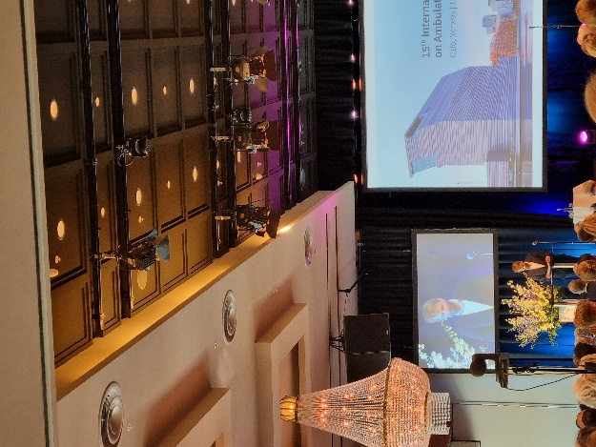
Norjan terveysministeri
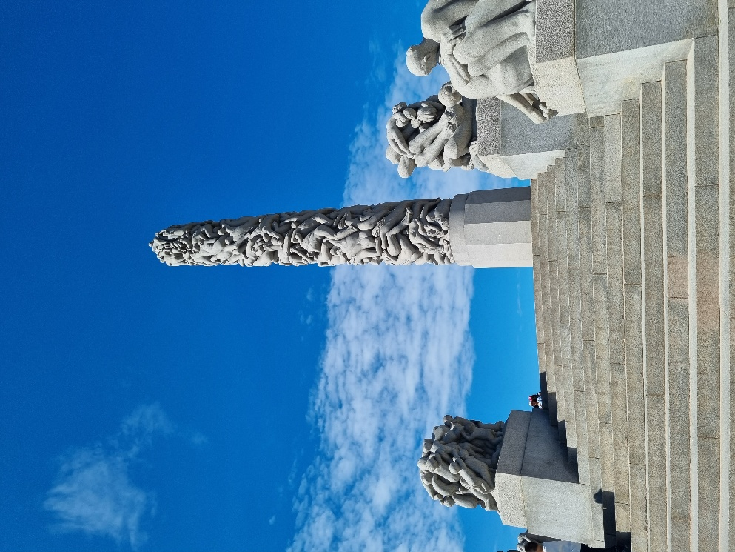
Vigelandin veistoksia

